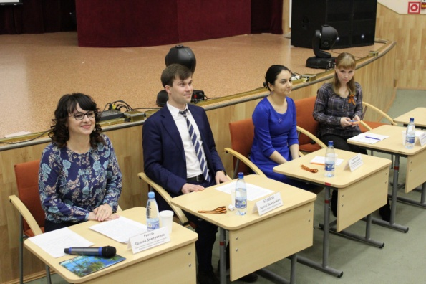
«Патриот ли Я?»
Нас разделяет больше полувека со времён Великой Отечественной войны. Страшное и далёкое прошлое до сих пор не оставляет нашу память. Казалось бы, пора забыть эти годы, но имена людей, вершивших историю, навсегда останутся с нами. Преданные своему Отечеству, они, не жалея жизни и не ожидая наград, делали своё дело, защищали Родину от врага, чтобы Россия сегодня могла спокойно жить и расцветать. Благодаря их подвигу, мы растём в мирное время, и очень хочется надеяться, что так будет и дальше. Но как же тогда патриотизм? В чём сегодняшнее молодое поколение может его проявить?
На эти и другие вопросы пытались ответить участники встречи «Патриот ли Я?», которую организовали депутат Думы города Покачи, член ВПП «Единая Россия» Буянов Артём и члены Молодёжной палаты, созданной при Думе города, Марина Останина, Константин Паутов, Лилия Ковалевская, Анвар Тимирбаев.
Встреча проходила 27 апреля 2017 года на базе средней школы №4. Участниками встречи стали учащиеся 9-10 классов школ города, заместитель главы администрации города Покачи по социальным вопросам Галина Гвоздь, эксперт-консультант управления культуры, спорта и молодёжной политики Игорь Гимгин, молодые педагоги школ города, а также представители совета работающей молодёжи, регионального молодёжного общественного экологического движения «Третья планета от Солнца», городского волонтёрского центра «Мир добра».
Тон разговору задала Галина Гвоздь. В начале своего выступления она уточнила, что в нашем городе молодёжь составляет 25% от общего числа населения. По её словам, «это жизненная сила общества, сгусток энергии и нерастраченных интеллектуальных и физических возможностей, которая должна стать защитой и опорой сначала для своей малой Родины, то есть для нашего города, а потом и для России в целом». Далее, размышляя на тему патриотизма, она ненавязчиво подчеркнула, что настоящий патриотизм не в выпячивании себя как патриота, не хождение под знамёнами с песней, а способность делать важное и нужное тогда, когда об этом не просят, когда этого не видят и за это не награждают. Например, хорошие оценки, потому что оценки - это мера ответственности человека, участие в школьных и городских мероприятиях: интеллектуальных марафонах, исторических квестах, спортивно-оздоровительных акциях, помощь родителям и учителям, ветеранам, одиноким людям, инвалидам и т.д.
Далее в разговор включился Игорь Гимгин, который рассказал о реализации молодёжной политики в нашем городе, неотъемлемой частью которой является гражданско-патриотическое воспитание молодых людей. По мнению специалиста, такое воспитание начинается с чувства сопричастности к своему народу, стране, с чувства гордости за своих соотечественников. В качестве примера он назвал фильм отечественного производства патриотической направленности «Время первых», который вышел 06.04.2017 в прокат во всех кинотеатрах страны, в том числе и в нашем городе. В ходе разговора оказалось, что фильм смотрели очень немногие: одних не устраивало время показа (12.00.), другие считают, что всё, что «отечественное» - не качественно.
Продолжая встречу, Артём Буянов и Останина Марина в своих выступлениях затронули и такую сторону патриотизма, как гражданская активность - участие в общественной жизни класса, школы, в деятельности общественных городских организаций. Развивая эту мысль, они познакомили ребят с работой Молодёжной палаты и её представителей, а Лилия Ковалевская рассказала о деятельности Совета работающей молодёжи при администрации города Покачи. Выступающие пригласили молодёжь к работе в этих организациях, к активному общению, к участию в мероприятиях и открытому обсуждению проблем и вопросов, возникающих у молодёжи города.
В заключение их выступления прозвучала мысль о том, что «патриоты не бросают бумажки мимо урны, не сорят во дворах и подъездах. Ведь это их родной дом, и они заботятся о нём! Настоящие патриоты организовывают субботники и наводят порядок в парках, скверах и других общественных местах. Такие люди любят свой дом, свой город, свою страну».
Завершая встречу, присутствующие посмотрели видеоролик, посвящённый празднованию 9 мая в нашем городе и приняли участие в акции «Георгиевская лента».

P.S. Может и не всё получилось у организаторов встречи так, как хотелось бы, но семена, посеянные участниками встречи, должны обязательно прорасти. Ведь ребята спорили, рассуждали, искали истину и пришли к выводу, что ПАТРИОТИЗМ – это ощущение человеком своей сопричастности к настоящему и прошлому Родины, ответственность за её будущее. А это дорогого стоит.
Собкор.

